**Curso em Video – Youtube**

**HTML5 e CSS3**

**Capítulo 6**

**Aula 01, 02, 03, 04 e 05**

**Imagens e Favicon**

* Direitos autorais
  + Não podemos sair pegando imagens em qualquer lugar, muito menos no google imagens.
  + Para pegar imagens no google imagens, na qual você possa utilizar é só fazer o seguinte:
    - 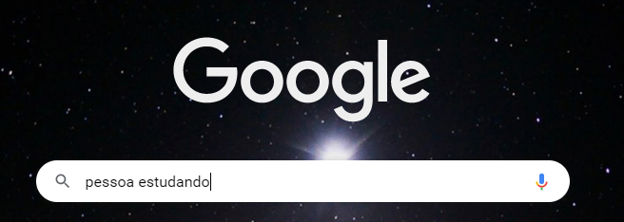Faça a busca no pesquisador do google
    - Vá em imagens
    - Buscar por ferramenta
    - 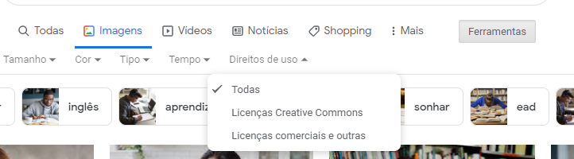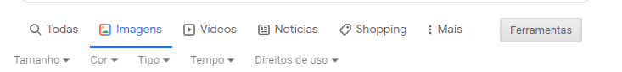Clique em Direitos de uso
    - Vão aparecer 3 opções:
      * Todas
      * Licença Creative Commons
      * Licença comerciais e outras
      * 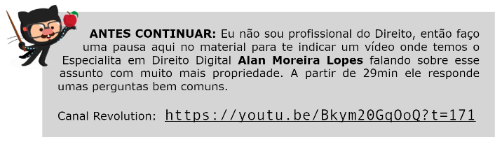Pesquisar cada uma antes de usar!

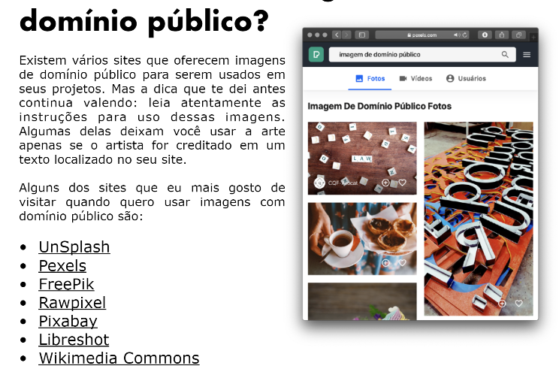

**Formatos de imagem para Web**

* Basicamente usamos para a web o JPEG e PNG.
* Para escolher entre 1 e outra, vai depender para qual é o uso
* De forma resumida, opte sempre pelo formato JPEG com uma compactação entre 30% e 50%.
* O formato PNG só deverá ser usado quando precisamos de transparência na foto.
* A internet não pode ter arquivos pesado.
* O JPEG é mais leve (melhor formato de compactação).
* O PNG permite transparência.

**Tamanho das imagens**

* Tam máx indicado: 1200 larg (para fundo de tela
* Usar programas, tipo o gimp, para diminuir uma imagem.
* Não ficar usando códigos para diminuir uma imagem.
* Quando você alterar uma imagem (tamanho), também vai aparecer a possibilidade de alterar a resolução. Uma resolução ideal fica em 72 a 50%. Regra de ouro: Nunca aumente a resolução. Só podemos diminuir, caso, esteja acima de 72.
* O tamanho de imagem ideal para conteúdo fica em torno de 650.
* Sites lentos sofrem penalização no google.

**Usando imagens no html**

Tag <img>

* Se digitar img e clicar em ENTER, já vai trazer a abertura e fechamento além do valores src=”” e alt=””
* 
* Src – Significa source (origem), onde está a origem do arquivo
* Alt – alternative (alternativo) é o texto alternativo que se usa para explicar o que é esta imagem. Importante usar pois, em uma falha onde não é possível visualizar a imagem, o texto ajuda o leitor a compreender do que se trata aquela imagem.
* Dica: dentro das aspas do src, de você pressionar o ctrl+space, já vai trazer para você a pasta atual do seu projeto com os arquivos disponíveis e seu caminho. É só encontrar a imagem e clicar nela.
* É possível colocar imagens externas (fora da pasta. Que estejam na internet)
  + Para isso é necessário copiar o endereço da imagem (endereço completo da imagem) o URL.
  + E colar dentro das aspas do src.
  + Se o servidor de onde a imagem foi retirado cair, também vai cair na sua página.

ÍCONES DE FAVORITOS (FAVICON)

* Ideal usar as imagens na extensão ico.
* Para baixar um ícone pronto, usar o site iconarchive
* Para desenhar o seu próprio icon, tem o site favicon.cc
* Também tem o site favicon.io, que dá opções de transformar texto, imagem png ou até os emojis em ico.
* Para colocar o favicon, usasse a tag <link>
  + É só digitar link, e procurar por: link:favicon e apertar o ENTER
  + Procure por href e apague o favicon.ico que vem dentro das aspas.
  + Depois é só pressionar o ctrl+space e achar o seu icon.
  + É recomendado, após ter a certeza de seu favicon, colocar o seu nome (nome do arquivo) de favicon.ico